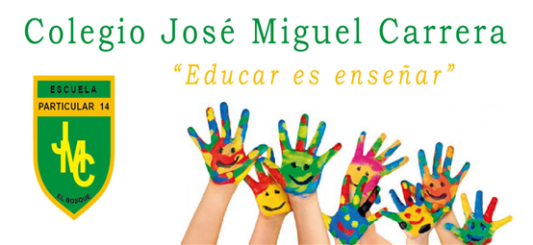

Guía de matemáticas, números conectados 1 al 10:
NOMBRE: ______________________________________________. 1° Básico.

Objetivos de aprendizaje:
- Leer números del 0 al 10 y representarlos en forma concreta, pictórica y simbólica.
- Componer y descomponer números del 0 a 10 de manera aditiva, en forma concreta, pictórica y simbólica.
- Escribir en palabras números del 1 al 10.

- OBSERVA LOS DIAGRAMAS, CUENTA Y COMPLETA:

2-OBSERVA EL DADO Y COMPLETA: 5pto c/u.

- OBSERVA EL SOMBRERO Y COMPLETA LOS DIAGRAMAS: 1pto c/u.

- COMPLETA CADA ESQUEMA DE LOS NÚMEROS CONECTADOS. 1pto c/u.

- ESCRIBE LOS NÚMEROS CON PALABRAS:

- LEE Y MARCA LA OPCIÓN CORRECTA:

